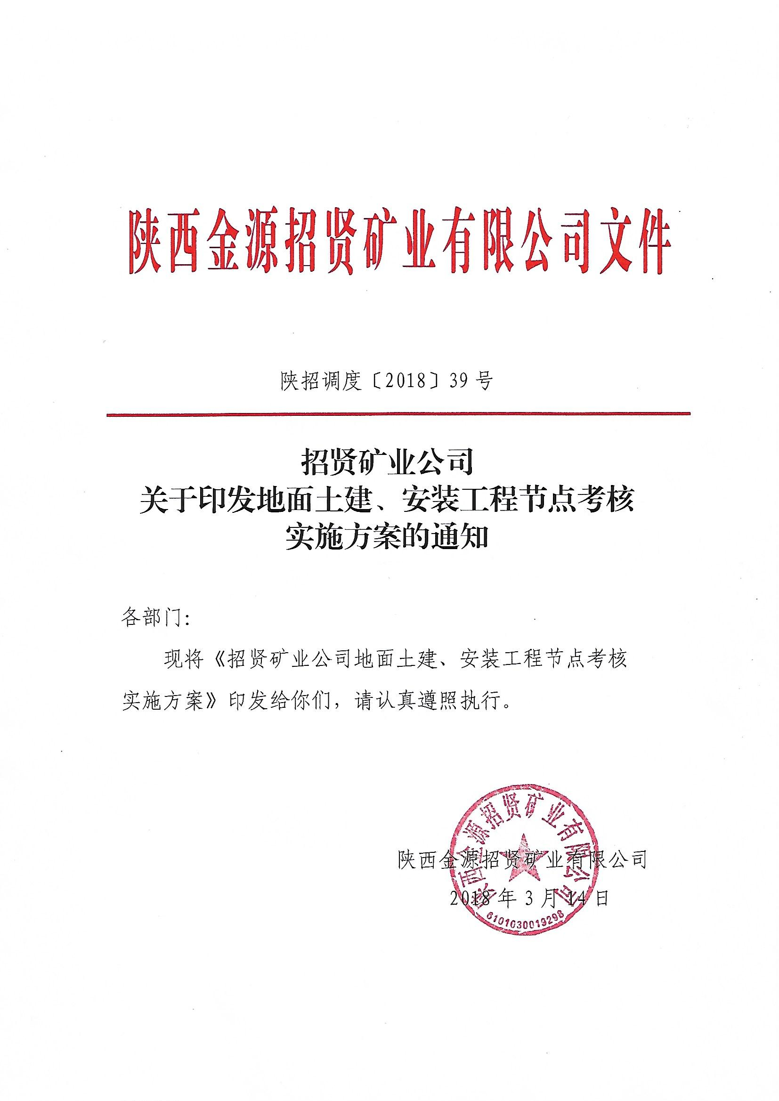

招贤矿业公司地面土建、安装工程
节点考核实施方案

为了加快推进各项土建、安装工程施工进度，确保各项工程如期完成，特制定工程节点考核实施方案如下：
一、成立工程考核领导小组
组 长：周 军、王修启
副组长：朱启杰、张宗芳、刘 钊
成 员：调度指挥中心、安全监察部、经营管理部（土建）、综合办公室（环保）、机运部、选煤厂建设办
下设考核兑现办公室，办公室设在调度指挥中心，负责日常考核兑现。
二、职责划分
（一）调度指挥中心：负责各项工程节点的审查、考核、兑现工作，定期组织有关单位对各项工程的施工进度等进行现场检查验收；
（二）安全监察部：负责地面各项工程的施工安全情况督查，每周至少开展一次全覆盖检查，并及时通报检查情况，督促各施工方落实整改；
（三）经营管理部（土建）：负责矿方与地面各项土建工程施工方的协调工作、各项工程资料的收集整理工作，每日按工程节点进度表进行督促检查，并将检查结果上报调度指挥中心；
（四）机运部、综合办公室（环保）：负责地面锅炉房、生活污水处理站、井下污水处理站等设备安装的协调、督导工作，每日按工程节点进度表进行督促检查，并将检查结果上报调度指挥中心；
（五）选煤办：负责地面选煤厂基建、设备安装等工作的协调、督导工作
三、具体考核办法
（一）各施工单位要将工程整体施工进度图表报送调度指挥中心，并于每周五上午11:00之前报送本周施工完成情况及下周施工计划，周计划内容详尽，具体到每日工作量；
（二）经营管理部（土建）、选煤办、机运部分别负责责任范围内各施工方本周施工进度及下周计划的审查督导工作，并签字确认；
（三）安全监察部自行组织地面工程安全检查，每周至少一次，并与每周五上午11:00之前将检查情况报送调度指挥中心；
（五）经营管理部（土建）每周五要对地面各土建项目施工进度进行分析，未完成周计划的要分析影响原因，制定处理意见及防范措施，提前预想下周可能存在影响的情况，制定针对性的处理预案，并于每周五上午11:00之前报送调度指挥中心；
（六）机运部、综合办公室（环保）每周五要对锅炉房、地面生活污水处理站、井下污水处理站的安装进度进行分析，未完成周计划的要分析影响原因，制定处理意见及防范措施，提前预想下周可能存在影响的情况，制定针对性的处理预案，并于每周五上午11:00之前报送调度指挥中心；
（六）选煤办每周五要对选煤厂基础建设、设备安装等施工进度进行分析，未完成周计划的要分析影响原因，制定处理意见及防范措施，提前预想下周可能存在影响的情况，制定针对性的处理预案，并于每周五上午11:00之前报送调度指挥中心；
（七）调度指挥中心按施工单位报送周计划进行考核，安排专人每日到现场实地考核节点落实情况，汇总各单位上报信息，并于每周五下午16:00之前将本周节点考核汇总情况报送相关领导。
四、考核奖罚办法
（一）各施工单位项目经理及联责单位负责人每人缴纳2000元押金，月度能按工程节点进度图表完成全部工程任务的，给予对等奖励，押金由财务部代收；
（二）调度指挥中心从财务预支1万元作为节点考核奖励基金，按工程节点进度图表单项工程完成情况给予考核，每提前一天给予联责单位负责人及项目经理奖励100元；每拖延一天给予联责单位负责人及项目经理罚款200元，累加计算；
（三）各施工单位未按规定时间上报本周施工进度及下周施工计划的，罚施工单位及联责单位主要负责人各100元；
（四）施工单位上报周计划不符合实际，联责单位未认真审核的，罚联责单位主要负责人100元；
（五）施工单位虚报本周施工进度，联责单位舞弊施工单位虚报的，罚施工单位及联责单位主要负责人各500元；
（六）安全监察部督查不利，安全隐患查处未能闭合的，罚施工单位、安全监察部主要负责人各500元；
（七）月底根据节点考核完成情况，对相关单位人员给予一定奖励，具体由调度指挥中心负责落实。

招贤矿业公司办公室 2018年3月14日印发

